КАК СФОРМИРОВАТЬ ПОЛОЖИТЕЛЬНОЕ ОТНОШЕНИЕ К ШКОЛЕ?

Переход ребенка из детского сада, семейного круга в школу приводит к:
- необходимости подчинения общему режиму учебы и отдыха;
- значительному увеличению времени без активного движения;
- пребыванию длительное время в закрытом помещении с шумом и толчеей на переменах (часть детей предпочитают вообще не покидать классную комнату в перерывах между уроками);
- необходимости полного самообслуживания в раздевалке, за учебной партой, в столовой, туалете;
- «завоеванию» своего места в новом коллективе из 25-30 сверстников;
- резкому изменению характера взаимоотношений со взрослыми;
- большому объему интеллектуальной учебной информации и т.д.

Адаптационный период связан со стрессом, который приводит к ослаблению организма ребенка, повышению риска заболеваний и снижению эффективности обучения. Современные программы мало учитывают этот фактор, и на первоклассника ложится немалая нагрузка. Для того чтобы он с первых шагов в школе не стал отстающим, не начал испытывать отвращение или страх к учебе, нужно готовить его к обучению еще в детском саду и в семье. Углубленная подготовка даст возможность ребенку получить удовлетворение от собственных знаний, поверить в свои силы.
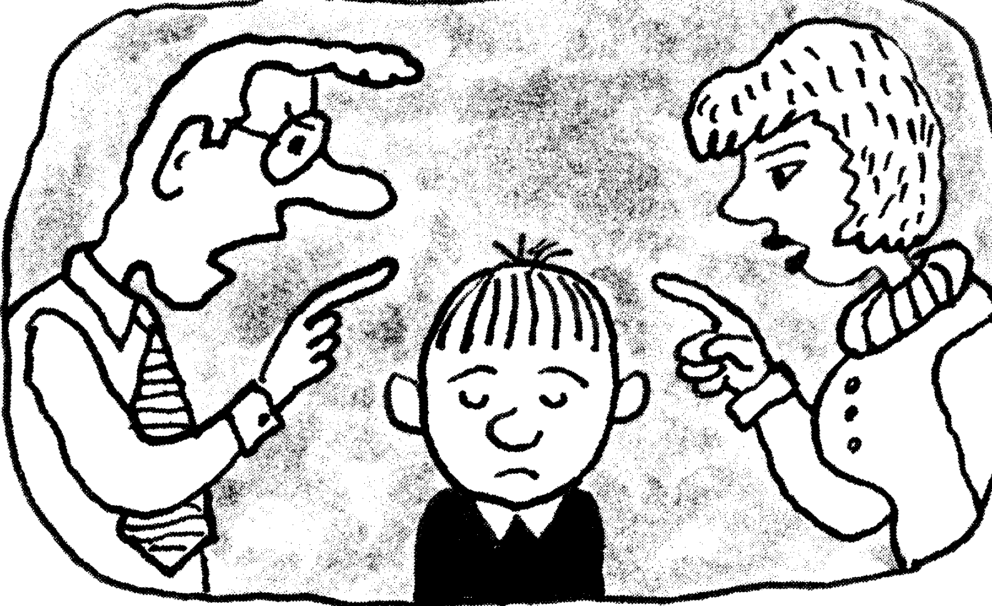
Особое место занимает формирование ожиданий и установок ребенка на поступление в школу. Здесь очень важно «не перегнуть палку». Не следует обещать, что ребенка ждут сплошные лавры успеха, важнее настроить его на ежедневный труд. Но недопустимы и высказывания типа «что же ты будешь делать в школе?» или «вот уж там тебя призовут наконец к порядку!».
Напротив, внушайте детям:
— ты сможешь все, если немного постараешься;
— в школе можно многое узнать и многому научиться, стоит только захотеть;
— в классе можно найти новых хороших друзей, хотя вполне вероятно, что не все дети в классе сразу тебе понравятся (расскажите, с кем и как вы сами дружили в школе).
Объясните детям, что сначала они могут скучать по детскому саду, дому, все «школьное» может им показаться чужим. Это чувство быстро пройдет, постепенно они привыкнут к новой обстановке.
Вспомните о собственных чувствах и переживаниях в первом классе. Расскажите, как вы ждали 1 сентября, не скрывайте, если сами испытывали тревогу.

